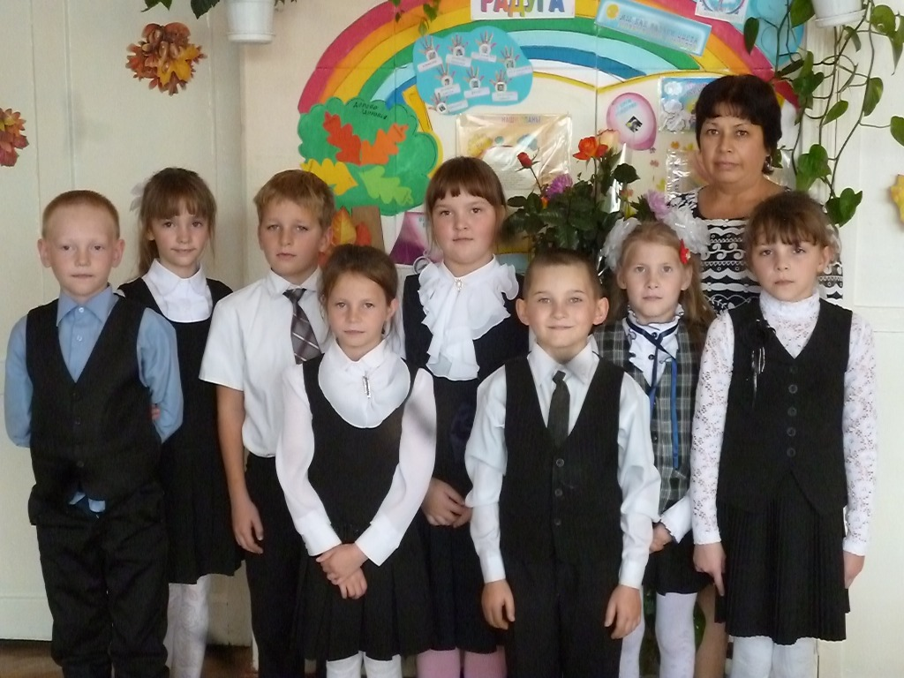

Нас-8:
1.Лыткина Татьяна-командир
2.Хусаинова Софья-помощник командира
3.Чащин Владимир-физорг
4.Мосина Злата-цветовод
5.Тюстин Станислав-ответств.дежурный по столовой
6.Наношкина Ксения-ответств.дежурная по классу
7.Пешкова Юлия-помощник учителя
8.Черепков Иван-ответств.за уголок природы
и классный руководитель-
Марина Анатольевна

Поздравление учителей с праздником!
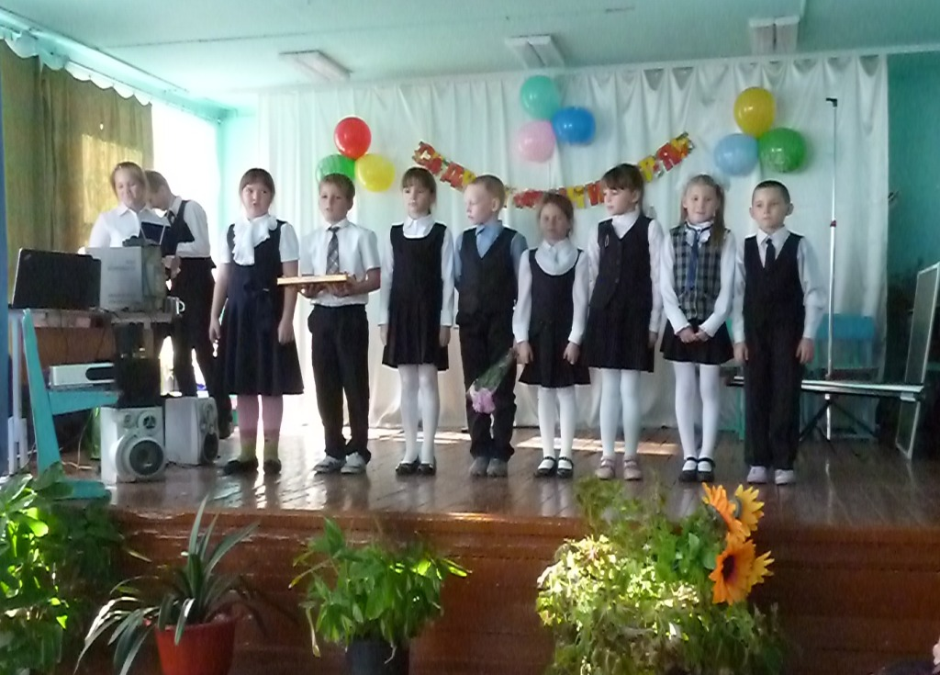

Подарок Ольге Андреевне
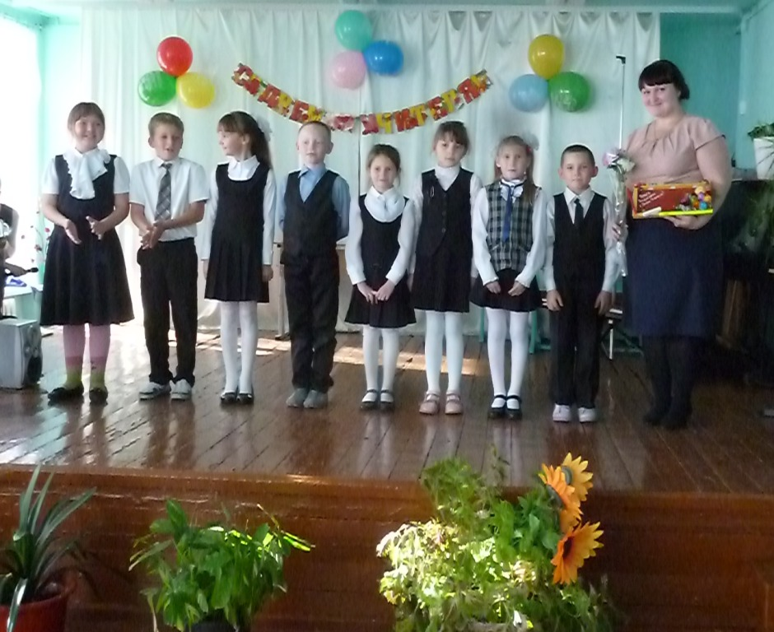

Экологический десант «С нами улицы чище!»

